**Консультация для родителей**

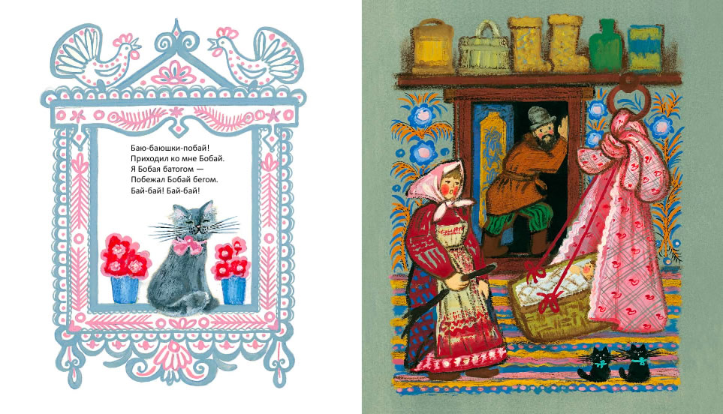

**«Роль колыбельных песен в жизни ребёнка"**

"Пойте детям колыбельные песни.

Песня матери - главная песня в мире,

начало всех человеческих песен".

Расул Гамзатов

**Колыбельные песни** – основа фольклора разных народов. Слушая колыбельные песни, ребёнок чувствует комфорт, умиротворение, безопасность. Основное предназначение усыпить его, в момент засыпания мозг ребёнка находится в пассивном состоянии, но его подсознание, наоборот, наиболее активно.

Специалисты считают колыбельные универсальным терапевтическим средством, определяющим здоровье ребёнка на всю жизнь: дети которым в детстве не пели колыбельные песни, менее успешны в жизни и чаще страдают психическими расстройствами.

**Психологи** проводили исследование, в ходе которого наблюдали за двумя группами детей. Малышам из первой группы мамы пели колыбельные песни, малышам из второй вместо колыбельных просто включали спокойную музыку. Результаты оказались неожиданными и впечатляющими. Дети из первой группы были более спокойными, послушными, интеллектуально развитыми. Психологи объясняют такие результаты несколькими причинами. Одна из самых важных - это установление особых эмоциональных отношений между мамой и малышом. Ведь мама, убаюкивая ребенка, оставляет все накопившиеся за день тревоги и волнения, полностью обращается к нему, передает ему свои тепло и нежность, ласково поглаживает малыша. Малыш воспринимает её интонации, тембр её голоса, такой родной и любимый, который дает ему чувство тепла и защищенности, очень важные для завершения дня и спокойного сна. Поэтому мама не должна лишать малыша колыбельных песен перед сном.

Можно выделить несколько основных разновидностей колыбельных, понятных детям дошкольного возраста, опираясь на содержание текста.

**1**. Это песни, которые содержат обращение к ребенку с пожеланием сна, благополучия в жизни, счастья, достатка, с обещанием подарков, гостинцев, вкусной еды.

**2.** Песни, в которых фигурируют образы животных и птиц: обращения с просьбой помочь укачать ребенка к коту, голубям (гулям), к животным, мешающим малышу спать,— к петушку, собаке, птицам. Особенно часто встречается обращение к коту. Мирное мурлыканье кота навевает сон. Существовало даже поверив, что, если прежде, чем класть в колыбель ребенка, положить в нее кота, ребенок будет хорошо спать. К коту обращаются с просьбой покачать ребенка.

**3.** Колыбельные с мифологическими образами Сна, Дремы, Угомоны. Эти персонажи представлялись живыми существами:

В настоящее время народные колыбельные песни почти забыты. Забывая народные обычаи, песни, мы что-то невосполнимо теряем для себя и детей. Колыбельные несут в себе познавательную, воспитательную и эстетическую функции развития ребенка.

*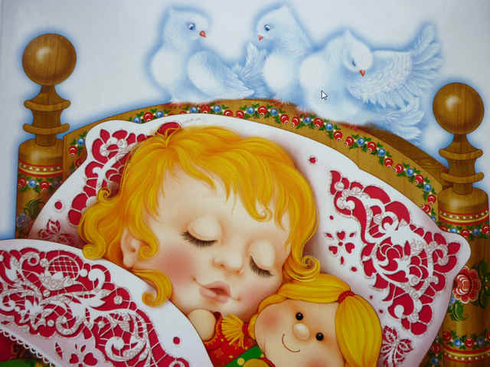«Баю, баю, баю! Куклу раздеваю,*

*куколка устала, целый день играла.*

*Положи, Танюшка, щёчку на подушку,*

*вытяни ты, ножки, спи скорее, крошка».*

Или другая колыбельная для куклы.

*«Куколку кладу в кровать*

*будет кукла моя спать.*

*Утюжком поглажу ей я пижаму:*

*Я для куколки своей тоже мама! »*

В своих играх дети брали свои любимые игрушки, садились на стульчики и пели колыбельные песенки.

*«Спасть не хочет бурый Мишка-*

*Уж такой он шалунишка.*

*Я топтыжку покачаю:*

*- Баю-баю, баю-баю! »*

Надеюсь, что дети, исполняя колыбельные песни, вырастут любящими, заботливыми, добрыми и ласковыми мамами.

*«Бай-бай, бай-бай, не ходи, старик Бабай.*

*Не ходи старик Бабай, мою Таню не пугай»*

*«Лады-лады-ладыньки, в огороде заиньки.*

*Зайки травку едят и на Машеньку глядят… »*

*«Спи-ка, спи-ка, баю-бай, свои глазки закрывай.*

*Баю-баю, баю-бай, поскорее засыпай… »*

**Дорогие родители!**

**Пойте своим детям колыбельные песни!**

**Музыкальный руководитель:**

Людмила Васильевна Власова